الاختبارات
النمائية
الاتجاهات

ا_ ضعي خطا تحت الوجه الأيسر، ودائرة حول الوجه الأيمن، وخطان تحت الوجه الأوسط فيما يأتي:

ب –

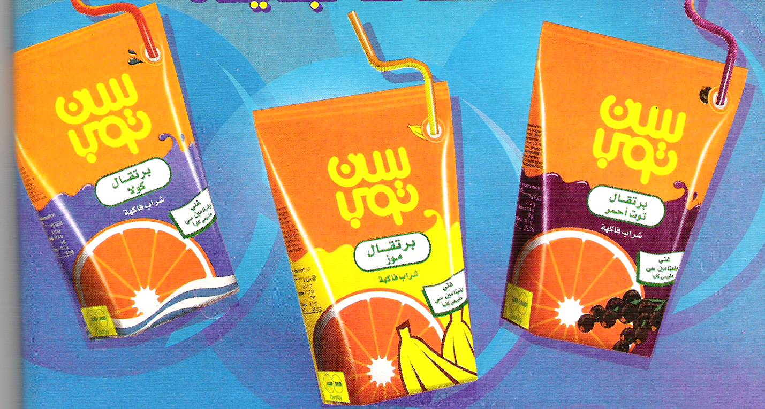

1) أين يقع سن توب برتقال كولا؟( يسار- يمين – وسط)
2) أين يقع سن توب برتقال توت أحمر(يمين - وسط – يسار)
3) أين يقع سن توب برتقال موز؟( وسط - يمين- يسار)

الإشكال الهندسية

ضعي علامة(×) أمام الشكل الصحيح:

ضعي إشارة(×) تحت المثلث، و(××)تحت المربع، و(*)تحت الدائرة، و(**)تحت مستطيل:

الألوان
لوني الدائرة باللون الأحمر والمثلث باللون الأصفر والمستطيل باللون الأخضر والمربع باللون الأزرق:

ضعي علامة(×) تحت الشكل المختلف في كل مجموعة

الإغلاق البصري

ارسمي الشيء الناقص في كل صورة. ثم سمي الصور.
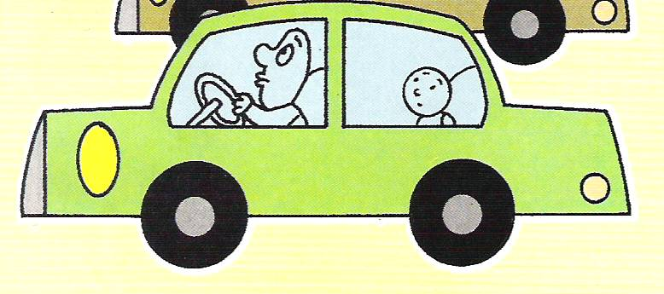
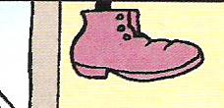

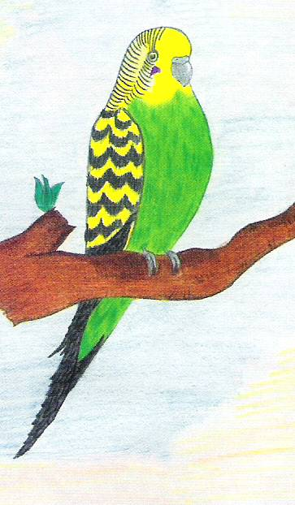
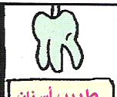

التمييز البصري

ضعي دائرة حول الحرف أو الكلمة التي تطابق الحرف أو الكلمة الموجودة على يمينها فيما
1 | ث | س- ب- ث- ن- ت- أ- ط
2 | نمر | قمر- ممر- نمر- تمر
3 | ركض حمد | ركض محمود- ركض حمد- ركض أحمد- ركض محمد
4 | ل | ف- ي- ق- ك- و- ر- ل
5 | قال سعيد | قاد سعيد- قال سعيد- قام سعيد- فاز سعيد
6 | السيارة | السيارة- السيادة- السعادة- السنادة

التمييز السمعي
ضعي دائرة حول الحرف أو الكلمة التي تسمعيها فيما يأتي:
1 | ف | ث
2 | نام | صام
3 | س | ص
4 | كتب | كنب
5 | بصل | وصل
6 | سعيد | بعيد
7 | هـ | ح
8 | ق | ك
9 | هرة | مرة
10 | أمل | أمر

الذاكرة البصرية

ما هي الكلمات التي عرضت أمامك ؟
غرس
شرب
قرأ
ما هي الأرقام التي عرضت أمامك ؟
7
5
1
ما هي الحروف التي عرضت أمامك؟
ت
ض
م
ما هي الأشكال التي عرضت أمامك؟

أذكري تفاصيل ما شاهدتيه في الصورة

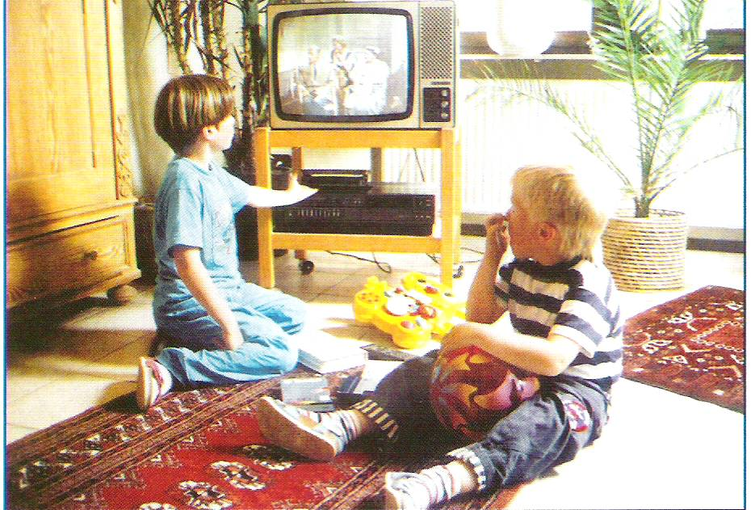

بعد عدة ساعات: أذكري تفاصيل ما شاهدته في الصورة التي عرضت عليك سابقا

الذاكرة السمعية
أعيدي كتابة الكلمات التالية بالترتيب الذي سمعته:

تفاحة- برتقالة- موزه- خيارة- خوخة

أعيدي ترتيب الأرقام التالية وفق ما سمعته:
12-20- 17-15-9

الإدراك السمعي

التين.. ثمرة صيفية ذات مذاق خاص ومميز. تؤكل طازجة أو مجففة, عرفها الناس من قديم الزمان, حيث كانت الفاكهة المفضلة للملكة كليوباترا, كما استخدمها الآشوريين في صنع أشهى أنواع الحلويات.
يعد التين من أكثر الأطعمة الغنية بالألياف, حيث يساعد تناوله في تسهيل سير الفضلات خارج الأمعاء, بالتالي طرحها خارج الجسم بسهولة, يساهم بذلك في إبعاد شبح الإمساك عن الجسم.
س1/ كيف تؤكل ثمرة التين؟
(.............................................................................)
س2/ ما هي فوائدها؟
(.............................................................................)

الإدراك البصري
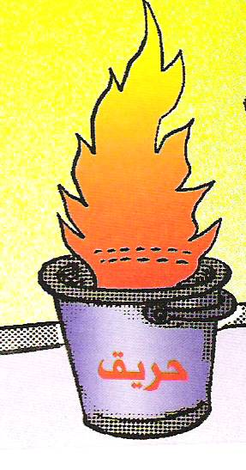

صلي بين الشيء وما يناسبه:

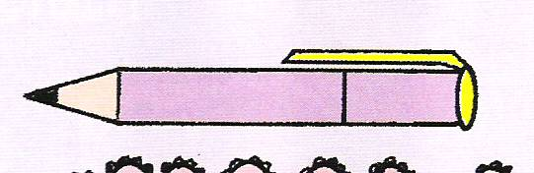

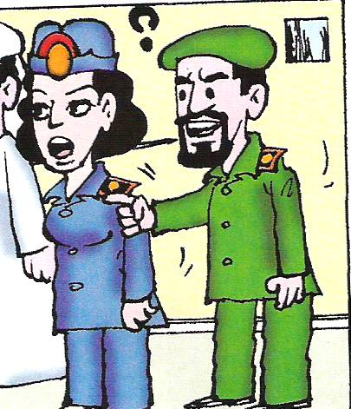
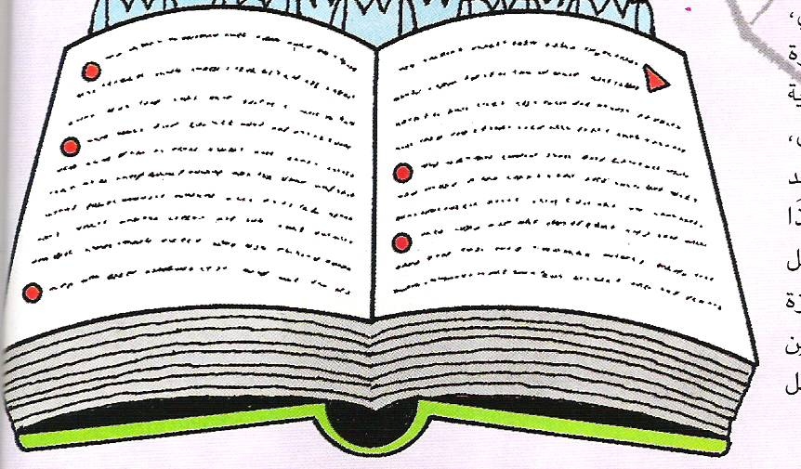

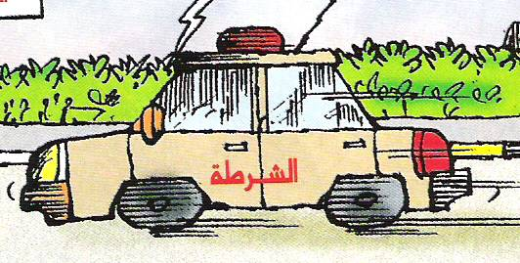
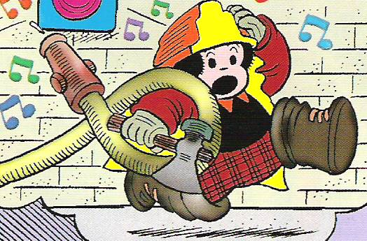

ماذا تعني لك الأشكال التالية:
(.............................................................................)
سمي الأشياء التالية:
(.............................................................................)

الاغلاق السمعي

أكملي الكلمات التالية:
مكـتـ................
لو...................
طيا.................
حديـ...............
مغـ.................

الشكل و الخلفية بصري

كم شجرة في الصورة التالية:

كم قطعة حلوى دائرية في الصورة التالية:

الإدراك الحسي

ما هو ملمس الأشياء التالية:

الشكل و الخلفية السمعي
تعطي الطالبة بعض الأوامر خلال وجود صوت مشتت مثل صوت أناشيد أو الإذاعة المدرسية

المهارات اللغوية

اسألي الطالبة أسئلة عامة مثل
مع من تعيشين في البيت؟

ماذا تحبي أن تأكلي؟

عدي أيام الأسبوع؟

............................................الخ.
نموذج (11)
الاختبارات النمائية
اسم الطالبة ......................................... الصف ......................
العام الدراسي ...................................... عمر الطالبة ............... سنة

رقم الاختبار | نوع الاختبار | الدرجة | نسبة الإتقان
1 | الذاكرة البصرية
2 | الذاكرة السمعية
3 | الذاكرة طويلة المدى
4 | التمييز البصري
5 | التمييز السمعي
6 | الإدراك البصري
7 | الإدراك السمعي
8 | الإغلاق البصري
9 | الإغلاق السمعي
10 | الشكل و الأرضية البصري
11 | الشكل و الأرضية السمعي
12 | المهارات العامة
13 | الاتجاهات
14 | الإشكال
15 | التعرف بالمس
16
17
نموذج (12)
العمليات الفكرية
الاختبارات غير الرسمية المتعلقة بالعمليات الفكرية
1. الذاكرة قصيرة المدى:
تذكر الأشياء المرئية: عادي تجد فيه صعوبة
تذكر الأشياء المسموعة: عادي تجد فيه صعوبة
وصف للحالة غير العادية .....................................................................................................................................................................................................................................................................................................................................................................
2. الذاكرة طويلة المدى:
تذكر الأشياء المرئية: عادي تجد فيه صعوبة
تذكر الأشياء المسموعة: عادي تجد فيه صعوبة
وصف للحالة غير العادية ...............................................................................................................................................................................................................................................................................................................................................................................................................................................................
3. تذكر الأشياء مرتبة: (كالحروف و الأرقام)
تذكر الأشياء المرئية: عادي تجد فيه صعوبة
تذكر الأشياء المسموعة: عادي تجد فيه صعوبة
وصف للحالة غير العادية ...............................................................................................................................................................................................................................................................................................................................................................................................................................................................

